*j0299125*CHWILA PRZERWY

**Wydanie nr 34 , Kwiecień 2020**

Gazetka wydawana przez: Samorząd Uczniowski

Zespołu Szkół Specjalnych w Czersku, ul. Batorego 15

Witamy w kolejnym wydaniu naszej gazetki szkolnej! Mamy już maj! Wiosna nadeszła i czuć to w rześkim powietrzu i promykach słońca. Każdemu poprawia się humor, bo jak się tu nie cieszyć, gdy za oknem słychać śpiew ptaków? Nawet wstawanie, które nie jest teraz konieczne wczesną porą nie jest już takie straszne gdy słonko budzi nas zerkając w okno. Mamy nadzieję, że nasze propozycje przyniosą wszystkim czytelnikom powiew wiosny. Życzymy przyjemnej lektury!!!

*Zdrowe jedzenie to podstawa! Niektórzy mówią, że jesteśmy tym, co jemy... Poniekąd mają rację, ponieważ pokarmy, które spożywamy mają duży wpływ na nasz organizm. Podobno jedzenie oddziałuje nie tylko na nasz wygląd, ale również na nasz nastrój, samopoczucie, charakter i inteligencję! Może warto zagłębić się w ten temat i dowiedzieć się o rzeczach, o których nie mieliśmy dotąd zielonego pojęcia.*

***WIADOMO, ŻE SŁODYCZE SĄ NIEZDROWE I TUCZĄCE, ALE DLACZEGO TAK JEST?*** Gdy spożyjemy produkty bogate w cukier (nie muszą to być słodycze, może to być np. białe pieczywo), poziom cukru w organizmie gwałtownie wzrasta. Wtedy insulina w dużych ilościach obniża go równie gwałtownie, jak wzrasta. W tym momencie możemy poczuć się senni i znów będziemy chcieli spożyć cukier. Jeżeli zjemy coś wartościowego np. jakieś warzywo, czy też kaszę, poziom cukru nieznacznie się podniesie. Insulina również się pojawi, ale już w niewielkich dawkach i stopniowo będzie obniżać poziom cukru. Wtedy spożyte węglowodany starczą nam na dłużej.

Informacje szkolne-

kilka słów od Dyrektora Szkoły Leszka Mrozińskiego

Drodzy Rodzice, Nauczyciele i Uczniowie

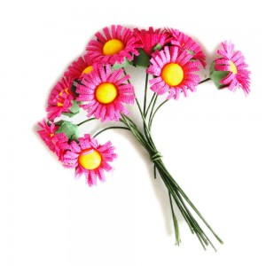Mijają dwa miesiące nauki na odległość. To trudny okres dla każdego. Zdajemy teraz wszyscy wyjątkowy życiowy egzamin z odpowiedzialności, sumienności, wzajemnego zrozumienia i umiejętności okazania wsparcia. Szczególnie serdeczne słowa kieruję do uczniów. Informacje przekazywane przez wychowawców wskazują na to , że pomimo trudności wszyscy uczniowie pracują, starają się wykonywać zlecone zadania i uczestniczą w zajęciach na odległość. Gratulacje za wysiłek każdego dnia. Solidna praca uczniów to z pewnością duża zasługa rodziców. To na Was spoczął trud stałego motywowania swoich dzieci do nauki. Szczególne słowa uznania za pracę w tym czasie kieruję do wychowawców. Bardzo sprawnie koordynujecie pracę swoich zespołów klasowych. Stanowicie najważniejsze ogniwo wzajemnego kontaktu rodziców, uczniów , nauczycieli i dyrekcji szkoły. Ze swoich zadań wywiązujecie się znakomicie. Podziękowania kieruję do wszystkich nauczycieli realizujących różnorodne rodzaje zajęć. Szczególnie doceniam trud, zaangażowanie, kreatywność a zwłaszcza starania o dostosowanie formy przekazu do możliwości uczniów. Wszyscy pragniemy teraz zgodnie tego samego-powrotu do szkoły, do tradycyjnych zajęć. Z nadzieją, że nastąpi to jak najszybciej serdecznie Was wszystkich pozdrawiam: dyrektor Zespołu Szkół Specjalnych w Czersku Leszek Mroziński

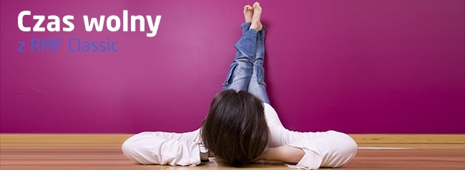**Sposoby na spędzanie wolnego czasu!**

1. Na pewno wszyscy lubią gry... ,Jeśli Ci się nudzi, możesz zagrać z rodziną lub przyjaciółmi w wybraną grę planszową lub familijną!

2. A czemu by nie poczytać książek?

3. Zakładam, że każdy czasem ma ochotę na coś słodkiego. Wasze mamy lub babcie z pewnością pomogą Wam przygotować różne pyszności, a przy tym wspólnie spędzicie czas!

4. Czas na zabawę w artystę! Z pewnością uda Wam się stworzyć jakieś arcydzieło!

5. Oglądanie filmów - komedia, przygoda, a może horror? Wybór należy do ciebie! Możesz również zaprosić kogoś do wspólnego oglądania!

6. A może zabawa w karteczki. Chodzi o przygotowanie ok. 10 karteczek ponumerowanych od 1 do 10. Zaczynając tą zabawę pierwszą kartkę wręczacie uczestnikom zabawy kolejne muszą odnaleźć sami. Np. 1 kartka. Poszukajcie kolejnej kartki w miejscu najcieplejszym w kuchni (piekarnik). Kartka nr2 – zrób 10 pajacyków a następnie poszukaj kolejnej kartki tam gdzie król chodzi piechotą(łazienka) itd. Kolejne kartki wypiszcie i schowajcie w różne zakamarki w domu i na podwórzu. Ta zabawa na pewno przysporzy członkom waszych rodzin mnóstwo frajdy.

Czy wiesz, że....

Tylko dwie osoby na świecie znają recepturę Coca Coli. Nie mogą latać tym samym samolotem. Na wszelki wypadek.

Pchła może skoczyć na odległość 350 razy przewyższającą jej długość ciała. Gdyby mógł tego dokonać człowiek, skakałby przez boisko do piłki nożnej.

 Obecnie Facebooka używa tyle osób, ile zamieszkiwało Ziemię w 1804 roku.

 Słuchanie muzyki wpływa korzystnie na trawienie.

***Czy wiecie, że podarowując komuś kwiaty , rodzaj ma znaczenie, przekonajcie się sami***

**Mowa kwiatów:**

**Bez - podziwiam Cię**

**Hiacynt - cierpię z miłości**

**Storczyk - wzbudzasz we mnie podziw**

**Stokrotki - nie mam wobec Ciebie żadnych złych zamiarów**

**Chryzantema - będę wierny aż po grób**

**Żonkil - jestem żółty z zazdrości**

**Przepis na babeczki czekoladowe!**

**Kuchcikowo**

Składniki : 2 szklanki mąki• 2 łyżeczki proszku do pieczenia• 0,5 szklanki cukru • 2 łyżeczki cukru waniliowego• 1,5 łyżki gorzkiego kakao• 0,5 tabliczki gorzkiej czekolady lub czekoladowe dropsy• 1 jajko• 0,5 szklanki oleju• 1 szklanka mleka

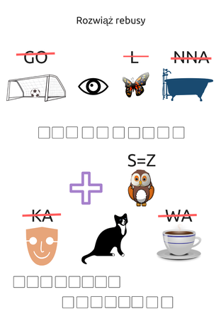Wykonanie: Suche składniki mieszamy w misce. Dodajemy jajko, olej i mleko. Do masy wrzucamy pokrojoną czekoladę lub dropsy. Nastawiamy piekarnik na temperaturę 200 stopni. Metalową formę do babeczek wysmarowujemy masłem oraz wysypujemy bułkę tartą. Wypełniamy foremki ciastem i wkładamy do piekarnika na około 20 - 25 minut. Po wyciągnięciu babeczek możemy je udekorować według własnego pomysłu.

**Na sportowo**

Coraz ładniejsza pogoda za oknem zachęca, by aktywnie spędzać czas na świeżym powietrzu. Zadbaj o wiosenną formę i wybierz sport idealny dla siebie!

*Jogging:* Bieganie jest bardzo zdrowe, ale i teraz bardzo modne. Załóż swoje ulubione i najwygodniejsze buty i wybierz się na przebieżkę po okolicy oczywiście w maseczce. Namów również członków swojej rodziny na spacer do lasu. W grupie będzie wam dużo lepiej. Polecamy ściągnąć sobie na telefon aplikację ENDOMODO i ruszyć przed siebie.

*Drużynowo:* Jeśli nie przepadasz za siatkówką lub koszykówką, możesz spróbować pograć z rodzeństwem w badmintona, pogoda temu sprzyja.

*Hop do góry:* Jeśli wydaje ci się, że już wyrosłeś z zabaw z podskokami, może zmienisz swoją opinię, co do skakania, a może nawet będziesz robić to częściej. np. skakanka, czy trampolina to świetny sposób na poprawę kondycji fizycznej.

 *Na dwóch kółkach:* Jednym z najgorętszych wiosennych trendów jest cycle chic, czyli rowerowa elegancja. Sukienka, baleriny, wstążki przymocowane do kierownicy i już można ruszyć na supermodną przejażdżkę rowerową.

A jaki jest twój sposób na aktywne, wiosenne spędzanie czasu?

Fajne zadania do głowy łamania

Uzupełnij dni tygodnia

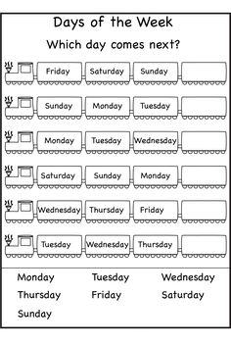

Wpisz brakujące cyfry

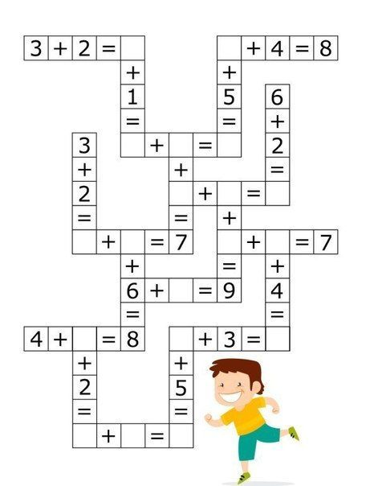

Pokoloruj tęczę według podanych kolorów w języku angielskim

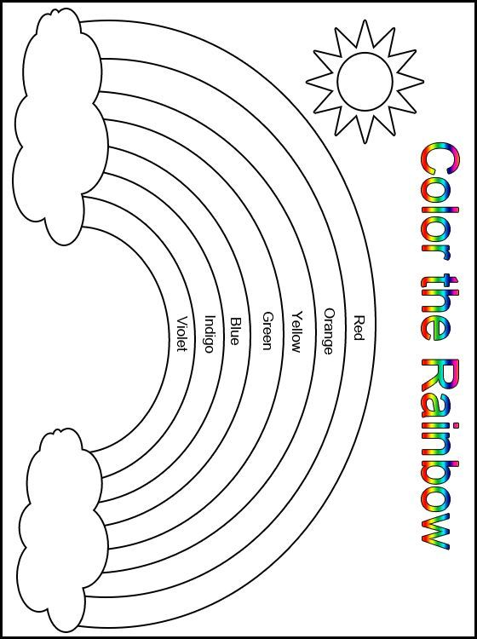

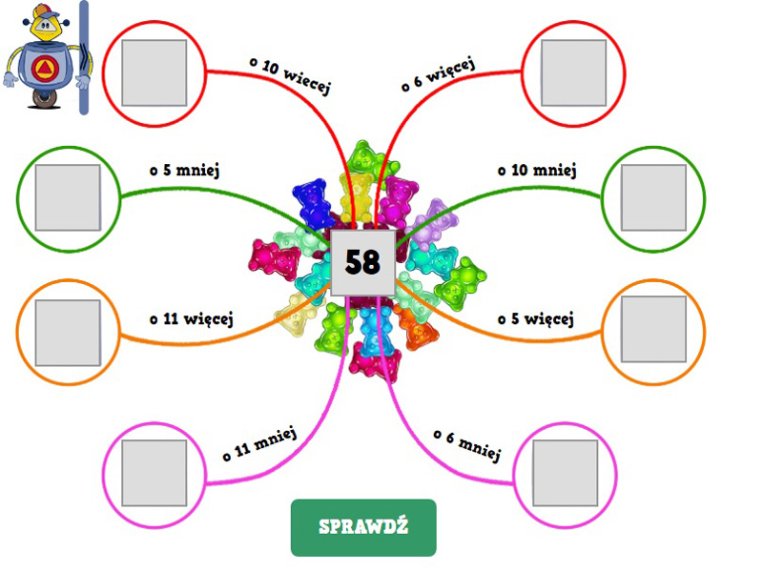

HUMOR

**Kolega pyta**kolegę:  
- I jak było po zakończeniu roku?  
- Eeeee, dwa razy dostałem lanie od ojca..  
- Dlaczego aż dwa ?  
- Pierwszy raz jak zobaczył świadectwo, a drugi jak się połapał, że to jego.

- **Co to jest dziedziczność?**- pyta nauczyciel ucznia.

- Dziedziczność to jest wtedy, gdy uczeń dostaje dwóję za wypracowanie, które napisał jego ojciec.

**Jasiu**, powiedz jakieś zdanie w trybie oznajmiającym.  
- Koń ciągnie furę.  
- A teraz w trybie rozkazującym.  
- Wio!

- **Nigdy** nie należy całować zwierząt, bo w ten sposób roznosi się zarazki. Czy ktoś może dać przykład?  
- Moja ciocia często całowała swojego pieska ...  
- I co się stało?  
- Piesek zdechł …

**KONKURS**

Zapraszamy wszystkich uczniów ZSS w Czersku

do udziału w szkolnym konkursie plastycznym

„W świecie motyli”

Warunki uczestnictwa:

* Uczestnictwo w Konkursie polega na stworzeniu przez ucznia **pracy plastycznej** na **formacie A3, przy użyciu dowolnej techniki płaskiej**( farby, kredki świecowe, ołówkowe, pastele, ołówek, węgiel, tusz, wydzieranki itp.)
* Prace będą oceniane w kategoriach I-IV, V-VIII, ZET i PDP
* Tematem prac konkursowych jest **motyl.**
* Każdy z uczniów może zgłosić do konkursu **1 pracę** wraz z **czytelnym** podpisem na odwrocie: Imię i Nazwisko oraz klasa.
* **Zdjęcie** gotowej pracy konkursowej należy przesłać na e-mail: [karolinabobinska@interia.pl](mailto:karolinabobinska@interia.pl) do **piątku 29.05.2020 r.** Kiedy już wrócimy do szkoły, wszystkie pracę będzie trzeba dostarczyć do organizatorów konkursu.
* Organizatorem konkursu jest: **Samorząd Uczniowski** z opiekunami K.Bober, A.Bernady, K.Wilczewska, D.Stosik-Prill.

**Serdecznie zapraszamy do udziału:)**

